Федеральное государственное бюджетное образовательное учреждение высшего образования «Сибирский государственный университет телекоммуникаций и информатики»

**Лабораторная работа №2**

**по дисциплине «Основы систем мобильной связи»**

**«Проектирование радиопокрытия мобильных сетей. Модели распространения сигналов. Бюджеты каналов»**

Выполнил:

Шаповал Н.О.

Группа: ИА-232

Проверил: Дроздова В.Г.

GitHub: [https://github.com/nikin1/osms](https://github.com/IvanNoritsin/OSMS)



Новосибирск 2024

**Содержание**

Цель работы 3

Краткие теоретические сведения 4

Этапы выполнения работы 15

Контрольные вопросы 25

Заключение 28

# Цель работы

Получить представление о том, как проектируется покрытие сетей мобильной связи, и, научиться рассчитывать радиус действия (радиопокрытие) отдельных базовых станций БС (сот).

**Задачи работы:**

* Выполнить расчет бюджета восходящего канала, используя входные данные, и определить уровень максимально допустимых потерь сигнала MAPL_UL;
* Выполнить расчет бюджета нисходящего канала, используя входные данные, и определить уровень максимально допустимых потерь сигнала MAPL_DL;
* Построить зависимость величины входных потерь радиосигнала от расстояния между приемником и передатчиком по всем трем моделям. Выбрать нужную модель для заданных условий;
* Определить радиус базовой станции в восходящем и нисходящем каналах. По меньшему из полученных значений рассчитать площадь одной базовой станции и, исходя из заданной площади, вычислить требуемое количество базовых станций (сайтов), необходимое для обеспечения непрерывного покрытия на этой территории.

# Краткие теоретические сведения

***Понятие радиуса соты и потерь мощности сигнала***

Сигнал, формируемый базовой станцией сети мобильной связи, распространяется в пространстве и затухает пропорционально увеличению расстояния между передатчиком и приемником. Очевидно, что его мощности в какой-то момент (на каком-то удалении от передатчика) станет недостаточно для того, чтобы корректно осуществлять сеанс передачи данных. Предельное расстояние, на котором возможна успешная передача данных между пользователями и базовой станцией называется **радиусом соты**. Радиус соты зависит от:

* мощности передатчика;
* несущей частоты сигнала;
* коэффициента усиления приемной и передающей антенн;
* чувствительности приемника;
* величины помех на пути распространения и пр.

Для сигнала, распространяющегося в свободном пространстве, можно определить зависимость величины потерь мощности радиосигнала PL (Path Loss) от расстояния между приемником и передатчиком d как (2.1-2.2):

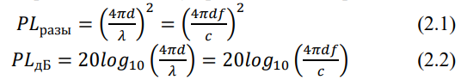

где f – это частота сигнала, а λ – длина волны. Эта модель называется моделью распространения сигнала в свободном пространстве – FSPM (Free Space Propagation Model). При этом очевидно, что в данной оценке величина потерь (в разах или дБ) зависит лишь от частоты сигнала и расстояния между приемником и передатчиком. Такие модели не используют при расчете покрытия/радиуса соты в реальных сетях, так как они не учитывают многочисленные факторы, влияющие на величину потерь в радиотракте. Для более точной оценки затуханий, как правило, операторы мобильных сетей используют эмпирические модели распространения радиосигналов в пространстве.

***Модели распространения радиосигналов PL***

Существует множество моделей, которые предсказывают затухание радиосигнала на определенном расстоянии от передатчика для самых различных радиоусловий. Это могут быть аналитические модели, например, 2 модель свободного пространства, представленная выше (2.1-2.2), не учитывающая факторы воздействия внешней среды на сигнал, а также эмпирические, полученные опытным путем для самых разных условий и типов приемопередающих устройств (например, модели Walfish-Ikegami, Knife-Edge, Okumura, Hata, и пр.).

Рассмотрим наиболее часто используемые модели распространения сигналов для современных сетей мобильной связи. Базовые станции могут устанавливаются практически где угодно: на зданиях, в бизнес-центрах, в аэропортах, вдоль железных дорог и пр.

***Модель UMiNLOS (Urban Micro Non-Line-of-Sight)***

Данная модель также применяется в условиях размещения точек доступа/небольших сот в помещениях (Indoor).

Формула для расчета затуханий имеет вид (2.3):



На рисунке 2.1 представлены полученные с помощью описанных выше моделей распространения сигнала зависимости потерь мощности радиосигнала от расстояния между приемником и передатчиком.

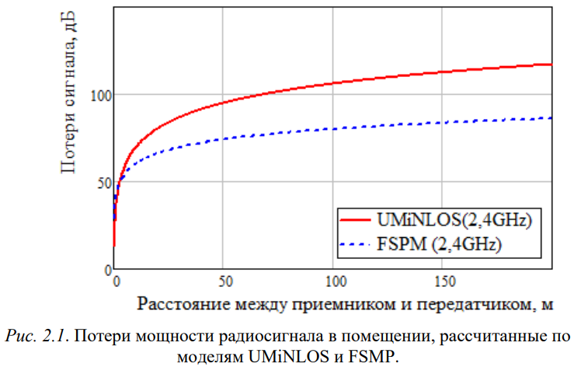

***Модель Окумура-Хата и ее модификация COST231***

Данная модель распространения сигнала является одной из наиболее часто используемых моделей при проектировании покрытия макросот, например, для сетей LTE. Она применима для сетей, работающих в частотных диапазонах от 150 МГц до 2 ГГц при высоте подвеса антенны базовой станции от 30 до 200 м, высоте антенны мобильного устройства от 1 до 10 м и радиусе соты от 1 до 20 км.

Формула для расчета затуханий имеет вид (2.14):



где f – это несущая частота сигнала в МГц, d – расстояние между приемником и передатчиком в км, ℎ𝐵𝑆 – высота подвеса антенны БС, 𝐿𝑐𝑙𝑢𝑡𝑡𝑒𝑟, 𝐴,𝐵 – константы (см.Таблица 2.1).

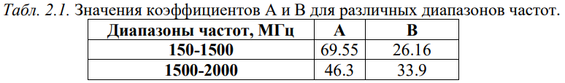

Параметр a зависит от высоты антенны мобильной станции ℎ𝑚𝑠, от несущей частоты f, а также от типа местности (или клаттера) и определяется по формуле (2.5):

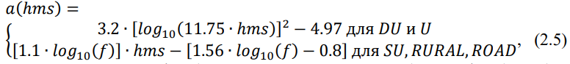

где DU –это Dense Urban (плотная городская застройка), U – urban (город), SU – suburban (пригород), RURAL – сельская местность, ROAD – трасса.

Последняя составляющая в выражении (2.4) – это Lclutter, зависящая от несущей частоты f и от типа местности, определяется как (2.6):

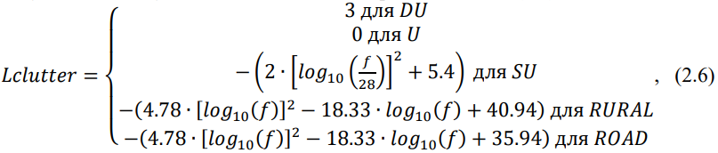

Составляющая s зависит от высоты базовой станции ℎ𝐵𝑆, от несущей частоты f и от расстояния между абонентом и базовой станцией d и определяется как (2.7):

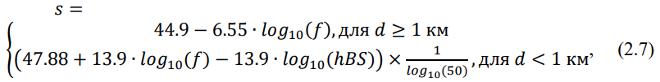

***Модель Walfish-Ikegami***

Данная модель распространения сигнала используется при проектировании покрытия макросот в условиях городской застройки с «манхэттенской» grid-образной архитектурой (рисунок 2.2). Она применима для сетей, работающих в частотных диапазонах от 800 МГц до 2 ГГц (частота в МГц в формулах) при высоте подвеса антенны базовой станции от 4 до 50 м, высоте антенны мобильного устройства от 1 до 3 м и радиусе соты от 30 м до 6 км.

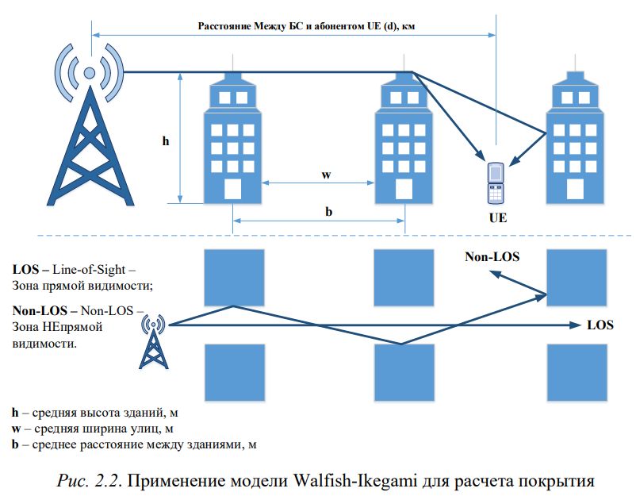

Потери мощности радиосигнала, если абонент находится в зоне прямой видимости базовой станции (LOS) рассчитываются как (2.8):



При отсутствии прямой видимости между абонентом и BS, потери определяются как (2.9)-(2.16):

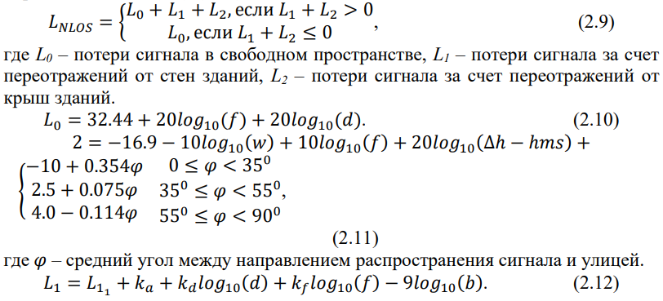

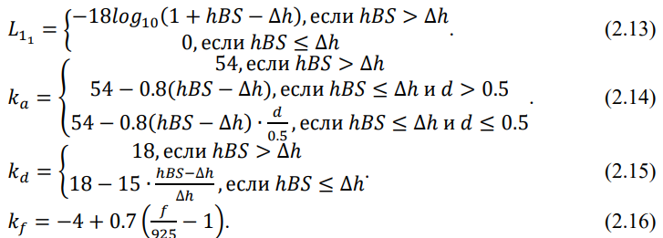

***Особенности проектирования радиопокрытия мобильных сетей***

В рамках данной работы нас будут интересовать принципы расчета радиуса действия одной соты в сетях мобильной связи. При расчете радиопокрытия беспроводных точек доступа или базовых станций, нужно учитывать физические факторы, ограничивающие зону действия. Прежде всего, это чувствительность приемного устройства RxSens (приемника базовой станции или пользовательского терминала UE), которая вычисляется по формуле (2.17):



где NoiseFigure – коэффициент шума, который обычно указывается производителем оборудования; RequiredSINR – требуемое отношение мощности сигнала к мощности шумов и интерференции, зависящее от используемых схем модуляции и кодирования MCS, а также от механизмов, позволяющих снизить это значение; ThermalNoise – тепловой шум приемника, определяемый по формуле (2.18):



где BW – ширина полосы частот принимаемого сигнала в Гц, а -174 дБм – уровень шума на 1 Гц полосы частот при температуре 20.

Значение RxSens, получаемое из выражения (2.17) – это минимальный требуемый уровень радиосигнала, при котором возможно успешное декодирование битов данных.

Для того чтобы определить, какой должен быть максимальный уровень допустимых потерь радиосигнала MAPL (Maximum Allowed Path loss), при котором будет возможно успешно декодировать данные, составляется и рассчитывается так называемый бюджет восходящего (от пользователя к точке доступа UL) и нисходящего (от точки доступа к пользователю DL) каналов.

***а) Бюджет нисходящего канала (DL Link Budget)***

На рисунке 2.3 показано из каких компонентов составляется бюджет нисходящего канала DL.

В неравенстве, показанном на рисунке 2.3, все входные параметры за исключением PL(d) являются константами. В левой части этого неравенства стоят составляющие, характеризующие реальный уровень сигнала в зависимости от расстояния d, в правой же – требования к уровню такого сигнала, при котором декодирование будет осуществимо. Если приравнять левую и правую часть неравенства, мы получим уравнение (2.19), где PL(d) можно заменить на MAPL_DL – уже независящие от расстояния максимально допустимые потери радиосигнала, которые удовлетворяют минимальным требованиям успешного приема данных.



На рисунке 2.4 показано, что происходит с сигналом при прохождении через антенно-фидерный тракт. Потери сигнала во многом зависят от того, как сконфигурирована базовая станция.

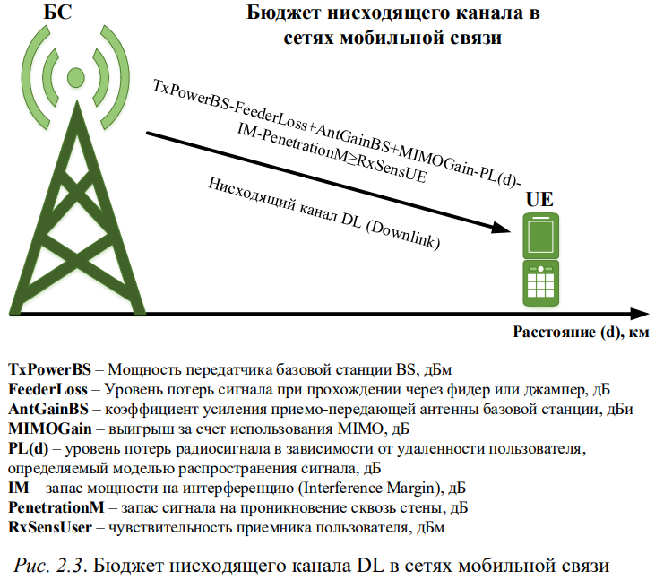

В случае использования фидера, как правило, фидер доходит до малошумящего усилителя (МШУ), который монтируется максимально близко к антенне, а затем, с помощью соединительного джампера сигнал передается на антенну, где происходит его усиление за счет конфигурации антенны и MIMO.

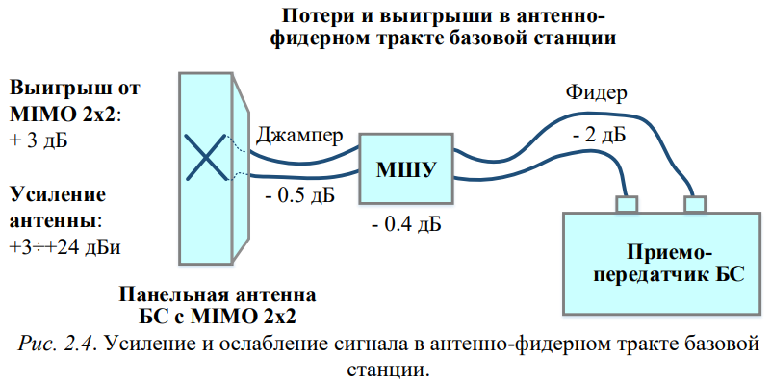

Если с выхода базовой станции сигнал попадает в фидер, то там он ослабляется примерно на 2 дБ. Точное значение ослабления зависит от типа и длины фидера. Затем сигнала попадает на МШУ, где ослабляется еще на 0.4 дБ, после чего в джампере до антенны он затухает еще на 0.5 дБ. Если базовая станция сконфигурирована без фидера (приемо-передатчик близко с антенной), то потерями в антенно-фидерном тракте будут считаться только потери 0.5 дБ в джампере между приемо-передатчиком и антенной.

MIMO c двумя передающими антеннами позволяет усилить сигнал на 3 дБ или в 2 раза (MIMOGain). В настоящее время бывают базовые станции и с четырьмя, и с восьмью передающими антеннами, что в свою очередь еще больше усиливает сигнал.

Запас (margin) мощности сигнала на проникновения PenetrationM включает в себя не только возможные затухания сигнала при прохождении через такие препятствия как стены зданий, но и затухания в теле человека (Body penetration) при телефонном разговоре (учитывается только для голосовых сервисов).

Решив уравнение (2.19), можно определить допустимые потери уровня сигнала MAPL_DL в нисходящем канале, однако, расстояние, на котором сигнал затухнет на эту величину все еще неизвестно. Для того чтобы это выяснить, необходимо подобрать подходящую модель распространения радиосигнала (см.раздел 2.2).

***б) Бюджет восходящего канала (UL Link Budget)***

На рисунке 2.5 представлены основные составляющие бюджета восходящего канала UL.

В неравенстве, показанном на рисунке 2.5, все входные параметры за исключением PL(d) – это константы. В левой части данного неравенства стоят составляющие, отражающие реальный уровень сигнала на некотором расстоянии d от пользователя, в правой же части – требования к уровню такого радиосигнала, при котором декодирование будет возможно. Приравняв левую и правую часть неравенства, получаем уравнение (2.20), где PL(d) можно заменить на MAPL_UL – это независящие от расстояния максимально допустимые потери радиосигнала в восходящем канале UL, которые удовлетворяют минимальным требованиям успешного приема данных.



Принципиальными отличиями бюджетов восходящего и нисходящего каналов являются чувствительность приемника RxSens (в зависимости от направления – это либо чувствительность UE, либо BS), которая определяется по формуле (2.17) и мощность передатчика TxPower (UE или BS).

Результатом решения уравнения (2.20) будет определение допустимых потерь MAPL_UL в восходящем канале UL, однако расстояние, на котором сигнал затухнет на эту величину все еще неизвестно.

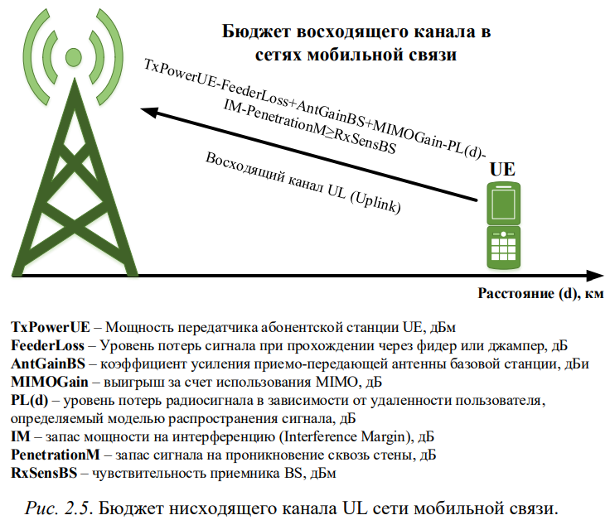

Для того чтобы определить радиус соты, необходимо подобрать подходящую модель распространения сигналов, отражающую реальные особенности местности, в которой требуется спроектировать сеть.

**Расчет радиуса и площади соты (Range and area calculation)**

Применив выбранную модель распространения радиосигнала, получаем зависимость, отражающую затухание радиосигнала при увеличении расстояния между пользователем UE и базовой станцией BS. Для того чтобы определить, на каком расстоянии декодирование данных будет все еще возможно в восходящем и нисходящем каналах, нужно знать уровень максимально допустимых потерь в обоих направлениях (MAPL_UL и MAPL_DL).

Отложив значения потерь радиосигнала в нисходящем и восходящем каналах на графике зависимости потерь сигнала от расстояния между пользователем и базовой станцией, как показано на рисунке 2.6, можно найти радиусы сот. Точки пересечения MAPL_UL и MAPL_DL с кривой PL(d) покажут радиусы сот LTE в UL и DL направлениях (d_UL и d_DL).

При проектировании радиопокрытия всегда берется меньшая из величин d_UL и d_DL, в данном примере – это d_UL.

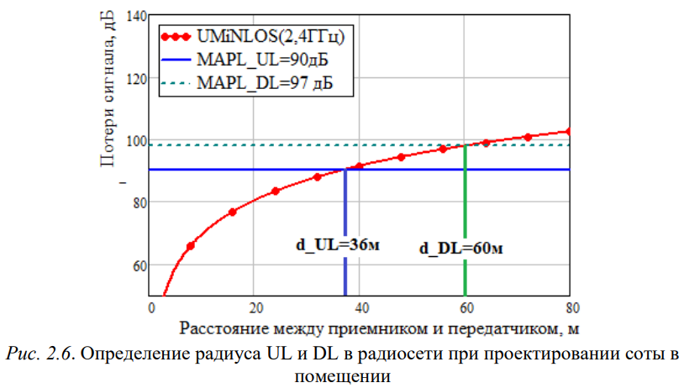

Используя модель распространения сигнала UMiNLOS (подходит для расчета покрытия в небольших помещениях, то есть для фемтосот), и рассчитав максимально допустимые потери сигнала в обоих направлениях, получаем радиус соты в восходящем канале 36 м и в нисходящем канале 60 м. В результате, зона действия соты ограничена радиусом 36 м.

На рисунке 2.7 показано как определить площадь покрытия базовой станции, зная сколько секторов (сот) планируется сконфигурировать на каждой базовой станции.

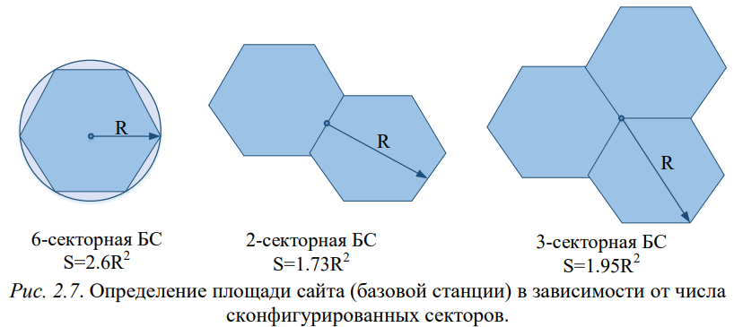

# Этапы выполнения работы

***Исходные данные:***

* Мощность передатчиков BS: 46 дБм;
* Число секторов на одной BS: 3;
* Мощность передатчика пользовательского терминала UE: 24 дБм;
* Коэффициент усиления антенны BS: 21 дБи;
* Запас мощности сигнала на проникновения сквозь стены: 15 дБ;
* Запас мощности сигнала на интерференцию: 1 дБ;
* Модель распространения сигнала для макросот: COST 231 Hata;
* Модель распространения сигнала для фемто- и микросот: UMiNLOS;
* Диапазон частот: 1.8 ГГц;
* Полоса частот в UL: 10 МГц;
* Полоса частот в DL: 20 МГц;
* Дуплекс UL и DL: FDD;
* Коэффициент шума приемника BS: 2.4 дБ;
* Коэффициент шума приемника пользователя: 6 дБ;
* Требуемое отношение SINR для DL: 2 дБ;
* Требуемое отношение SINR для UL: 4 дБ;
* Число приемо-передающих антенн на BS (MIMO): 2;
* Площадь территории, на которой требуется спроектировать сеть: 100 кв.км;
* Площадь торговых и бизнес центров, где требуется спроектировать сеть на базе микро- и фемтосот: 4 кв.к м;
* Базовые станции с фидерами.

1. Нам необходимо выполнить расчёт бюджета восходящего канала, то есть определить уровень максимально допустимых потерь MAPL_UL, используя исходные данные. Чтобы найти значение MAPL_UL воспользуемся формулой:

Подставив значения получаем:

Рассчитаем чувствительность приёмника базовой станции по формуле:

Рассчитаем уровень потерь сигнала при прохождении через фидер или джампер:

Теперь можно посчитать MAPL_UL:

2. Теперь рассчитаем бюджет нисходящего канала (уровень максимально допустимых потерь MAPL_DL):

Рассчитаем чувствительность приёмника базовой станции по формуле:

Значения FeederLoss нам уже известны, соответственно:

3. Чтобы построить зависимости величины входных потерь радиосигнала от расстояния между приемником и передатчиком по всем трем описанным моделям будем использовать язык Python.

Самостоятельно зададим некоторые значения:

* Высота подвеса антенны (hBS) – 30 м
* Высота антенны мобильной станции (hms) – 1 м
* Средняя ширина улиц (w) – 25 м
* Среднее расстояние между зданиями (b) – 35 м

import numpy as np

import matplotlib.pyplot as plt

d_km = np.linspace(0.01, 20, 1000)

d_m = d_km * 1000

f_GHz = 1.8

f_MHz = f_GHz * 1000

f = f_GHz * 1e9

hBS = 30

hms = 1

w = 25

b = 35

def FSPM(d, f):

return 20 * np.log10((4 * np.pi * d * f) / 3e8)

def UMiNLOS(d, f):

return 26 * np.log10(f) + 22.7 + 36.7 * np.log10(d)

def COST231_urban(f, hBS, hms, d):

A = 46.3

B = 33.9

a = 3.2 * (np.log10(11.75 * hms))**2 - 4.97

s = np.where(d >= 1, 44.9 - 6.55 * np.log10(f), (47.88 + 13.9 * np.log10(f) - 13.9 * np.log10(hBS)) * (1 / np.log10(50)))

Lclutter = 0

return A + B * np.log10(f) - 13.82 * np.log10(hBS) - a + s * np.log10(d) + Lclutter

def COST231_DenseUrban(f, hBS, hms, d):

A = 46.3

B = 33.9

a = 3.2 * (np.log10(11.75 * hms))**2 - 4.97

s = np.where(d >= 1, 44.9 - 6.55 * np.log10(f), (47.88 + 13.9 * np.log10(f) - 13.9 * np.log10(hBS)) * (1 / np.log10(50)))

Lclutter = 3

return A + B * np.log10(f) - 13.82 * np.log10(hBS) - a + s * np.log10(d) + Lclutter

class WalfishIkegami:

def __init__(self, f, hBS, hms, w, b):

self.f = f

self.hBS = hBS

self.hms = hms

self.w = w

self.b = b

def Llos(self, d):

return 42.6 + 20 * np.log10(self.f) + 26 * np.log10(d)

def Lnlos(self, d):

L0 = 32.44 + 20 * np.log10(self.f) + 20 * np.log10(d)

L1 = self.L1_calc(d)

L2 = self.L2_calc()

if L1 + L2 > 0:

return L0 + L1 + L2

else:

return L0

def L1_calc(self, d):

delta_h = self.hBS - self.hms

if self.hBS > delta_h:

L11 = -18 * np.log10(1 + self.hBS - delta_h)

else:

L11 = 0

if self.hBS > delta_h:

ka = 54

elif self.hBS <= delta_h and d > 0.5:

54 - 0.8 * (self.hBS - delta_h)

else:

54 - 0.8 * (self.hBS - delta_h) * (d / 0.5)

if self.hBS > delta_h:

kd = 18

else:

kd = 18 - 15 * (self.hBS - delta_h) / delta_h

kf = -4 + 0.7 * (self.f / 925 - 1)

L1 = L11 + ka + kd * np.log10(d) + kf * np.log10(self.f) - 9 * np.log10(self.b)

return L1

def L2_calc(self):

delta_h = self.hBS - self.hms

phi = 30

if 0 <= phi < 35:

return -16.9 - 10 * np.log10(self.w) + 10 * np.log10(self.f) + 20 * np.log10(delta_h - self.hms) - 10 + 0.354 * phi

elif 35 <= phi < 55:

return -16.9 - 10 * np.log10(self.w) + 10 * np.log10(self.f) + 20 * np.log10(delta_h - self.hms) + 2.5 + 0.075 * phi

else:

return -16.9 - 10 * np.log10(self.w) + 10 * np.log10(self.f) + 20 * np.log10(delta_h - self.hms) + 4 - 0.114 * phi

def lossesLlos(self, d):

return self.Llos(d)

def lossesLnlos(self, d):

return self.Lnlos(d)

walfishIkegami = WalfishIkegami(f_MHz, hBS, hms, w, b)

PL_FSPM = FSPM(d_m, f)

PL_UMiNLOS = UMiNLOS(d_m, f_GHz)

PL_COST231_urban = COST231_urban(f_MHz, hBS, hms, d_km)

PL_COST231_DenseUrban = COST231_DenseUrban(f_MHz, hBS, hms, d_km)

PL_WalfishIkegami_Llos = [walfishIkegami.lossesLlos(d) for d in d_km]

PL_WalfishIkegami_Lnlos = [walfishIkegami.lossesLnlos(d) for d in d_km]

plt.figure(figsize=(10, 6))

plt.plot(d_km, PL_FSPM, label='FSPM')

plt.plot(d_km, PL_UMiNLOS, label='UMiNLOS')

plt.plot(d_km, PL_COST231_urban, label='COST231 (Город)')

plt.plot(d_km, PL_COST231_DenseUrban, label='COST231 (Плотная городская застройка)')

plt.plot(d_km, PL_WalfishIkegami_Llos, label='Walfish-Ikegami (Зона прямой видимости)')

plt.plot(d_km, PL_WalfishIkegami_Lnlos, label='Walfish-Ikegami (Зона не прямой видимости)')

plt.title("Зависимость величины входных потерь радиосигнала от расстояния")

plt.xlabel('Расстояние между приемником и передатчиком, km')

plt.ylabel('Потери сигнала, dB')

plt.grid(True)

plt.legend()

plt.xlim(0, 20)

После выполнения программы получаем следующий график:

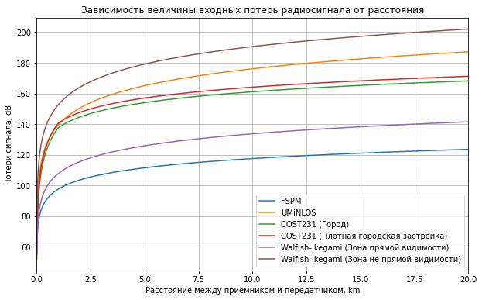

4. Необходимо определить радиус базовой станции в нисходящем и восходящем каналах и из них выбрать минимальный. На основе найденного радиуса мы сможем вычислить площадь одной базовой станции по формуле:

Используется именно эта формула, так как наша базовая станция является 3-секторной по условию.

Для более наглядного результата возьмём следующие значения:

* Высота подвеса антенны (hBS) – 100 м
* Высота антенны мобильной станции (hms) – 5 м

import numpy as np

import matplotlib.pyplot as plt

MAPL_UL = 126.7

MAPL_DL = 144.1

d_km = np.linspace(0.01, 100, 1000)

d_m = d_km * 1000

hBS = 100

hms = 5

f_GHz = 1.8

f_MHz = f_GHz * 1000

radius_femto = 0.1

total_area = 100

business_area = 4

def UMiNLOS(d, f):

return 26 * np.log10(f) + 22.7 + 36.7 * np.log10(d)

def COST231_urban(f, hBS, hms, d):

A = 46.3

B = 33.9

a = 3.2 * (np.log10(11.75 * hms))**2 - 4.97

s = np.where(d >= 1, 44.9 - 6.55 * np.log10(f), (47.88 + 13.9 * np.log10(f) - 13.9 * np.log10(hBS)) * (1 / np.log10(50)))

Lclutter = 0

return A + B * np.log10(f) - 13.82 * np.log10(hBS) - a + s * np.log10(d) + Lclutter

def COST231_DenseUrban(f, hBS, hms, d):

A = 46.3

B = 33.9

a = 3.2 * (np.log10(11.75 * hms))**2 - 4.97

s = np.where(d >= 1, 44.9 - 6.55 * np.log10(f), (47.88 + 13.9 * np.log10(f) - 13.9 * np.log10(hBS)) * (1 / np.log10(50)))

Lclutter = 3

return A + B * np.log10(f) - 13.82 * np.log10(hBS) - a + s * np.log10(d) + Lclutter

PL_UMiNLOS = UMiNLOS(d_m, f_GHz)

PL_COST231 = COST231_urban(f_MHz, hBS, hms, d_km)

# PL_COST231 = COST231_DenseUrban(f_MHz, hBS, hms, d_km)

diff_COST231_UL = PL_COST231 - MAPL_UL

diff_COST231_DL = PL_COST231 - MAPL_DL

crossing_index_COST231_UL = np.where(np.diff(np.sign(diff_COST231_UL)))[0]

crossing_index_COST231_DL = np.where(np.diff(np.sign(diff_COST231_DL)))[0]

radius_COST231_UL = d_km[crossing_index_COST231_UL]

radius_COST231_DL = d_km[crossing_index_COST231_DL]

radius_COST231_arr = min(radius_COST231_UL, radius_COST231_DL)

radius_COST231 = radius_COST231_arr[0]

diff_UMiNLOS_UL = PL_UMiNLOS - MAPL_UL

diff_UMiNLOS_DL = PL_UMiNLOS - MAPL_DL

crossing_index_UMiNLOS_UL = np.where(np.diff(np.sign(diff_UMiNLOS_UL)))[0]

crossing_index_UMiNLOS_DL = np.where(np.diff(np.sign(diff_UMiNLOS_DL)))[0]

radius_UMiNLOS_UL = d_km[crossing_index_UMiNLOS_UL]

radius_UMiNLOS_DL = d_km[crossing_index_UMiNLOS_DL]

radius_UMiNLOS_arr = min(radius_UMiNLOS_UL, radius_UMiNLOS_DL)

radius_UMiNLOS = radius_UMiNLOS_arr[0]

area_macroBS = round(1.95 * (radius_COST231 ** 2), 2)

area_microBS = round(1.95 * (radius_UMiNLOS ** 2), 2)

area_femtoBS = round(1.95 * (radius_femto ** 2), 2)

number_macroBS_total = total_area / area_macroBS

number_macroBS_business = business_area / area_macroBS

number_microBS_business = business_area / area_microBS

number_femtoBS_business = business_area / area_femtoBS

number_macroBS_total = round(number_macroBS_total)

number_macroBS_business = round(number_macroBS_business)

number_microBS_business = round(number_microBS_business)

number_femtoBS_business = round(number_femtoBS_business)

print("Минимальный радиус макросоты (км):", round(radius_COST231, 2))

print("Площадь одной макросоты (кв. км):", area_macroBS)

print("Требуемое количество макросот (100 кв. км):", number_macroBS_total)

print("Требуемое количество макросот (4 кв. км):", number_macroBS_business)

print("Минимальный радиус микросоты (км):", round(radius_UMiNLOS, 2))

print("Площадь одной микросоты (кв. км):", area_microBS)

print("Требуемое количество микросот (4 кв. км):", number_microBS_business)

print("Минимальный радиус фемтосоты (км):", round(radius_femto, 2))

print("Площадь одной фемтосоты (кв. км):", area_femtoBS)

print("Требуемое количество фемтосот (4 кв. км):", number_femtoBS_business)

plt.figure(figsize=(10, 6))

plt.plot(d_km, PL_UMiNLOS, label='UMiNLOS')

plt.plot(d_km, PL_COST231, label='COST231 (Город)')

# plt.plot(d_km, PL_COST231, label='COST231 (Плотная городская застройка)')

plt.axhline(y=MAPL_UL, color='green', linestyle='--', label='MAPL_UL')

plt.axhline(y=MAPL_DL, color='red', linestyle='--', label='MAPL_DL')

plt.title("Зависимость величины входных потерь радиосигнала от расстояния")

plt.xlabel('Расстояние между приемником и передатчиком, km')

plt.ylabel('Потери сигнала, dB')

plt.grid(True)

plt.legend()

plt.xlim(0, 20)

plt.ylim(0, 200)

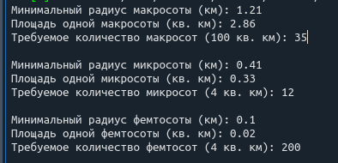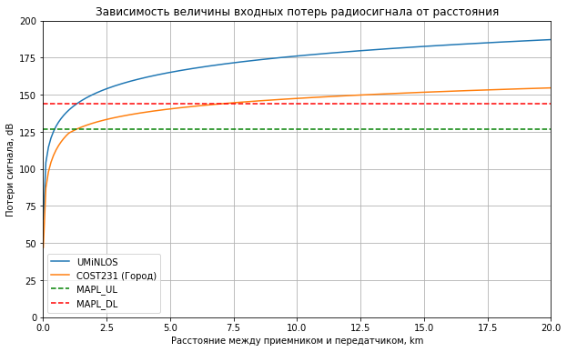

# Контрольные вопросы

1) Какие модели распространения сигналов используются для расчета радиопокрытия сетей мобильной связи?

Существует множество моделей, которые предсказывают затухание радиосигнала на определенном расстоянии от передатчика для самых различных радиоусловий. Это могут быть аналитические модели, например, модель свободного пространства не учитывающая факторы воздействия внешней среды на сигнал, а также эмпирические, полученные опытным путем для самых разных условий и типов приемопередающих устройств.

Наиболее часто используемые модели распространения сигналов для современных сетей мобильной связи это:

* **Модель UMiNLOS** – Данная модель применяется в условиях размещения точек доступа/небольших сот в помещениях;
* **Модель Окумура-Хата и ее модификация COST231** – Данная модель распространения сигнала является одной из наиболее часто используемых моделей при проектировании покрытия макросот, например, для сетей LTE;
* **Модель Walfish-Ikegami** – Данная модель распространения сигнала используется при проектировании покрытия макросот в условиях городской застройки с «манхэттенской» grid-образной архитектурой.

2) Какие основные составляющие бюджета восходящего (UL) и нисходящего (DL) каналов в радиосетях?

. Основные составляющие бюджета канала:

* Мощность передачи: Мощность сигнала, исходящего от передатчика.
* Чувствительность приемника: Минимальный уровень сигнала, который приемник может принять.
* Потери в свободном пространстве: Потери сигнала по мере увеличения расстояния.
* Потери в антенно-фидерных трактах: Потери сигнала в кабелях, разъемах и антенных системах.
* Усиление антенны: Увеличение мощности сигнала благодаря направленности антенны.
* Потери на препятствиях: Затухание сигнала из-за зданий, деревьев и других физических объектов.
* Интерференция и шум: Влияние помех на принимаемый сигнал.

3) Чем отличается чувствительность приемника базовой станции E и пользовательского терминала UE?

Чувствительность базовой станции (BS) обычно выше, чем у пользовательского терминала (UE). Это связано с тем, что базовые станции оснащены более мощными и сложными приёмными устройствами, а также антеннами с более высоким коэффициентом усиления. Это позволяет им эффективно принимать слабые сигналы от мобильных устройств.

В то же время, чувствительность пользовательского терминала (UE) обычно ниже. Это связано с тем, что мобильные устройства имеют ограничения по мощности и размерам, что снижает их способность принимать слабые сигналы на больших расстояниях.

4) Что такое тепловой шум и как он определяется?

**Тепловой шум —** это**электронный шум, генерируемый тепловым возбуждением носителей заряда (обычно электронов) внутри электрического проводника в состоянии равновесия,** которое происходит независимо от любого приложенного напряжения.

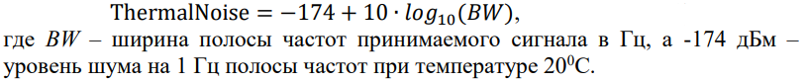

5) Что ограничивает радиус соты мобильных сетей в нисходящем и восходящем каналах?

В канале нисходящей связи (DL) радиус действия сотовой сети определяется мощностью передатчика базовой станции (BS) и чувствительностью приёмника пользовательского устройства (UE). Если сигнал от базовой станции становится слишком слабым, пользовательское устройство не сможет его принять.

В канале восходящей связи (UL) радиус действия определяется мощностью передатчика пользовательского устройства (UE) и чувствительностью базовой станции (BS). Пользовательское устройство имеет ограниченную мощность, и если сигнал не доходит до базовой станции, передача данных становится невозможной.

6) Из чего состоят потери сигнала в антенно-фидерном тракте базовой станции BS?

Если с выхода базовой станции сигнал попадает в фидер, то там он ослабляется примерно на 2 дБ. Точное значение ослабления зависит от типа и длины фидера. Затем сигнала попадает на МШУ, где ослабляется еще на 0.4 дБ, после чего в джампере до антенны он затухает еще на 0.5 дБ. Если базовая станция сконфигурирована без фидера (приемо-передатчик близко с антенной), то потерями в антенно-фидерном тракте будут считаться только потери 0.5 дБ в джампере между приемо-передатчиком и антенной.

# Заключение

В процессе выполнения этой лабораторной работы мы изучили принципы проектирования покрытия сетей мобильной связи.

С помощью математических моделей MAPL_UL и MAPL_DL мы смогли оценить, насколько допустимы потери сигнала, чтобы он был успешно распознан базовой станцией или пользовательским устройством.

В ходе исследования самые популярные модели распространения сигналов для современных сетей мобильной связи.

Проанализировав формулы для каждой модели, мы смогли легко построить графики, демонстрирующие зависимость уровня входных потерь радиосигнала от расстояния.

После анализа информации о максимальных потерях сигнала и его распространении, мы определили зону покрытия базовых станций. Это позволило нам рассчитать необходимую площадь покрытия и определить количество базовых станций, которые потребуются для обслуживания заданной территории.

# Заключение